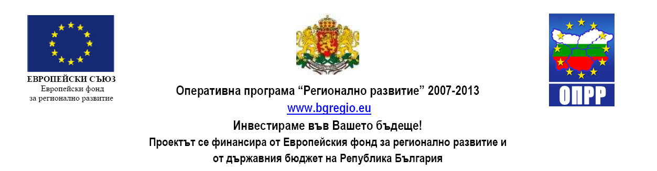

Еднодневен семинар за популяризиране на регион Хасково-Димитровград-Стамболово се проведе на 8 май 2014 г. в София

Туристическите исторически и културни забележителности в района на Хасково, Димитровград и Стамболово могат да бъдат не само национална, но и световна дестинация. Това бе коментирано по време на семинар с участието на 60 специалисти от туристическия бранш, туроператори, журналисти, хотелиери, администратори и др., проведен в столичния хотел „Рила“ на 8 май 2014. Форумът е в рамките на проект по Оперативна програма „Регионално развитие“ – „Развитие на регионален туристически продукт: Хасково – Димитровград – Стамболово“.
Сред най-атрактивните обекти в региона е монумента на св. Богородица с Младенеца, който е най-високия в света, намиращ се в Хасково.
Семинарът в София е поредното събитие, имащо за цел да представи трите общини от Хасковска област чрез техните възможности за културен и исторически туризъм. На форума се коментира вариант хасковските забележителности - монумента на св. Богородица, църквата в Узунджово, която е най-големият православен селски храм в България, светилището на нимфите край с. Каснаково, скалните ниши в Долно Черковище и др. да бъдат включени в дестинациите на туроператори, които посрещат гости от цял свят.
В тази връзка бе представен пред участниците в семинара разработения по проекта Туристически пакет, представящ четири тематични области: „Пролет в Област Хасково”, „Духът на Тракия от древността до днес”, „Градове и художествено изкуство” и „Есенни музикални празници”.
Повече за туристическия пакет, можете да намерите на официалните страници на трите общини и във Facebook – „Развитие на регионален туристически продукт: Хасково – Димитровград - Стамболово”.

